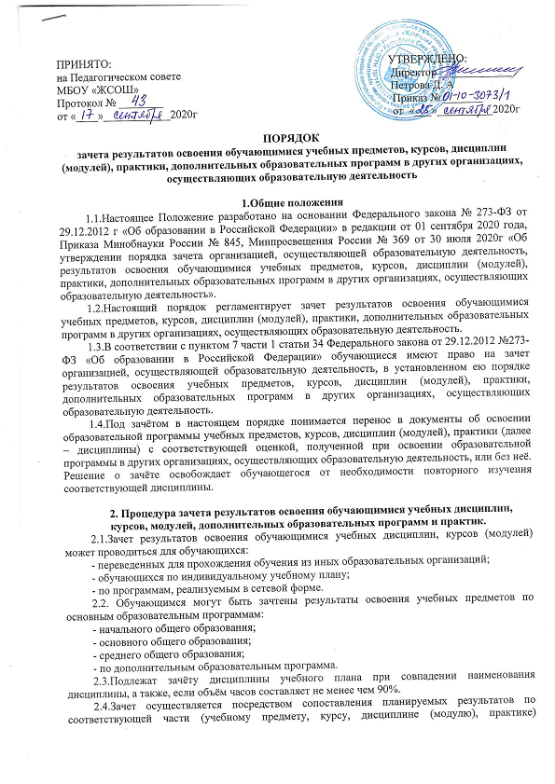 образовательной программы, которую осваивает, и результатов пройденного обучения, определенных освоенной ранее обучающимся образовательной программой.

2.5.Зачету не подлежат результаты итоговой (государственной итоговой) аттестации.

2.6.МБОУ «ЖСОШ» (далее - школа) производит зачет при установлении соответствия результатов пройденного обучения по ранее освоенной обучающимся образовательной программе (ее части) планируемым результатам обучения по соответствующей части осваиваемой образовательной программы (далее – установление соответствия).

2.7.С целью установления соответствия школа может проводить оценивание фактического достижения обучающимся планируемых результатов части осваиваемой образовательной программы.

2.8.Решение о зачёте дисциплины оформляется приказом директора школы.

2.9.При установлении несоответствия результатов пройденного обучения по освоенной ранее обучающимся образовательной программе (ее части) требованиям к планируемым результатам обучения по соответствующей части осваиваемой образовательной программы школа отказывает обучающемуся в зачете.

2.10.В случае несовпадения наименования дисциплины и (или) при недостаточном объёме часов (более 10%), решение о зачёте дисциплины принимается с учётом мнения педагогического совета школы.

2.11.Педагогический совет может принять решение о прохождении обучающимся промежуточной аттестации по дисциплине. Промежуточная аттестация проводится учителем, ведущим данную дисциплину.

2.12.Зачет дисциплины проводится не позднее одного месяца до начала государственной итоговой аттестации.

2.13.Получение зачета не освобождает обучающегося от прохождения итоговой аттестации в организации, осуществляющей образовательную деятельность.

2.14.Решение об отказе в письменной форме или в форме электронного документа с обоснованием причин отказа в течении трех рабочих дней направляется обучающемуся или родителю (законному представителю) несовершеннолетнего обучающегося.

2.15.Не допускается взимание платы с обучающихся за установление соответствия и зачет.

2.16.В случае несовпадения формы промежуточной аттестации по дисциплине («зачёт» вместо балльной оценки), по желанию обучающегося или родителей (законных представителей) данная дисциплина может быть зачтена с оценкой «удовлетворительно».

2.17.Результаты зачёта фиксируются в личном деле обучающегося.

2.18.Принятие решений о зачёте в случае совместного ведения образовательной деятельности в рамках сетевой формы образовательных программ производится в соответствии с договором между организациями, осуществляющими образовательную деятельность.

2.19.Дисциплины, освоенные обучающимися в другой организации, осуществляющей образовательную деятельность, но не предусмотренные учебным планом данного учреждения, могут быть зачтены обучающемуся по его письменному заявлению или заявлению родителей (законных представителей) несовершеннолетнего обучающегося

**3. Документы**

3.1.Для получения зачета обучающийся или родители (законные представители) несовершеннолетнего обучающегося представляют в школу следующие документы:

* заявление о зачёте дисциплины;
* документ об образовании или справку об обучении или о периоде обучения;
* копию лицензии на осуществление образовательной деятельности организации, осуществляющей образовательную деятельность, в которой ранее обучался обучающийся.

3.2.В заявлении о зачете дисциплины указывается:

- Ф.И.О. заявителя (Ф. И. О. обучающегося в заявлении законного представителя);

-название предмета (предметов), по которым проводится зачет результатов освоения учебных предметов;

- класс (классы), год (годы) изучения;

- полное наименование и юридический адрес сторонней образовательной организации;

- объем учебных часов, предусмотренных для изучения предмета (предметов) в учебном плане сторонней образовательной организации;

-форма (формы) итогового или промежуточного контроля знаний в соответствии с учебным планом сторонней образовательной организации;

- отметка (отметки) обучающегося по результатам итогового или промежуточного контроля;

-дата и подпись.

3.3.К заявлению прилагается заверенная подписью директора и печатью сторонней образовательной организации справка, содержащая следующую информацию:

-название предмета (предметов);

- класс (классы), год (годы) изучения;

- объем учебных часов, предусмотренных для изучения предмета (предметов) в учебном плане сторонней образовательной организации;

-форма (формы) итогового или промежуточного контроля знаний в соответствии с учебным планом сторонней образовательной организации;

- отметка (отметки) обучающегося по результатам итогового или промежуточного контроля.

3.4. Школа вправе запросить от обучающегося или родителей (законных представителей) несовершеннолетнего обучающегося дополнительные документы и сведения об обучении в другой организации, осуществляющей образовательную деятельность

3.5. При подаче заявления родитель (законный представитель) обучающегося предъявляет документ, подтверждающий его статус.

**4. Заключительные положения**

4.1. Настоящее Положение является локальным нормативным актом школы, который принимается на Педагогическом совете школы и утверждается приказом директора школы.

4.2. Все изменения, вносимые в настоящее Положение, оформляются в письменной форме в соответствии с действующем законодательством Российской Федерации.

4.3. Положение принимается на неопределенный срок. Изменения и дополнения к Положению принимаются в порядке, предусмотренном п.4.1 настоящего Положения.

4.4. После принятия настоящего локального акта (или изменений и дополнений отдельных пунктов и разделов) в новой редакции предыдущая его редакция автоматически утрачивает силу.